

|  |  |
| --- | --- |
| **PROGRAM / JABATAN** | **JABATAN PENDIDIKAN UMUM** |
| **KOD KURSUS / KURSUS** | **A05101 / SEJARAH** |
| **KOHOT / SEMESTER** | **2023 /SEMESTER SATU (1)** |
| **TUGASAN** | **FOLIO SEJARAH** |

**TAJUK :**

|  |  |
| --- | --- |
| **NAMA PELAJAR** | **ANNIQ DARWISY BIN AMRIN** |
| **NO KAD PENGENALAN** | **070806-10-0371** |
| **ANGKA GILIRAN** | **-** |
| **PROGRAM** | **1 SVM KPD** |
| **PENSYARAH** | **NOR AWATIF BINTI MAHMAD LAZIM** |

**KONFLIK DUNIA MEMBANGKITKAN KESEDARAN RAKYAT**

|  |  |
| --- | --- |
| **JUMLAH KESELURUHAN** | **/ 100** |
| **WAJARAN** | **/ 30** |

ISI KANDUNGAN

|  |  |  |
| --- | --- | --- |
| BIL | PERKARA | M/S |
| 1 | PENGHARGAAN | 3 |
| 2 | PENGENALAN | 4 |
| 3 | FAKTOR KEDATANGAN JEPUN KE NEGARA KITA | 5-7 |
| 4 | DASAR PENDUDUKAN JEPUN DI NEGARA KITA | 8-12 |
| 5 | PERJUANGAN RAKYAT MENENTANG PENDUDUKAN JEPUN | 13-15 |
| 6 | KEADAAN RAKYAT MENETANG PENDUDUKAN JEPUN | 16-20 |
| 7 | KESIMPULAN | 21 |

 PENGHARGAAN

Pertama sekali, saya ingin merakamkan setinggi-tinggi penghargaan dan ucapan terima kasih kepada Guru Sejarah saya iaitu Puan Awatif kerana telah memberi sokongan dan galakan kepada saya sepanjang saya melakukan kerja kursus ini.Selain itu, ucapan terima kasih juga akan ditunjukkan kepada kedua-dua ibubapa yang saya hormati selama-lamanya. Mereka sentiasa memberi dorongan,sokongan,galakan dan tunjuk ajar sepanjang saya melakukan kerja kursus ini sehinggalah selesai. Tambahan lagi, saya juga ingin mengucapkan ribuan terima kasih kepada rakan-rakan saya, Messi, Aidil dan Aziz yang sudi membantu saya semasa saya mengalami masalah dalam kerja kursus.Akhir sekali , penghargaan juga diberikan kepada semua responden yang sudi menjawab soalan-soalan kami dan memberi banyak maklumat kepada kami untuk menyelesaikan kerja kursus ini.

PENGENALAN

Konflik dunia yang merangkumi Perang Dunia Pertama dan Perang Dunia Kedua tercetus akibat perkembangan imperialisme dan nasiolisme dalam persaingan merebut kuasa politik dan ekonomi. Perang dunia bermula di Eropah, kemudian merebak ke Asia Pasifik. Pemerintahan tentera jepun di negara kita telah mencetuskan tindak balas rakyat dan menyemarakkan nasiolisme dalam kalangan rakyat. Nasiolisme di negara kita sebelum perang dunia tercetus daripada gerakan orang melayu menentang campur tangan British. Namun begitu, gerakan awal secara terbuka mendapat reaksi dan tindak balas yang keras daripada British.

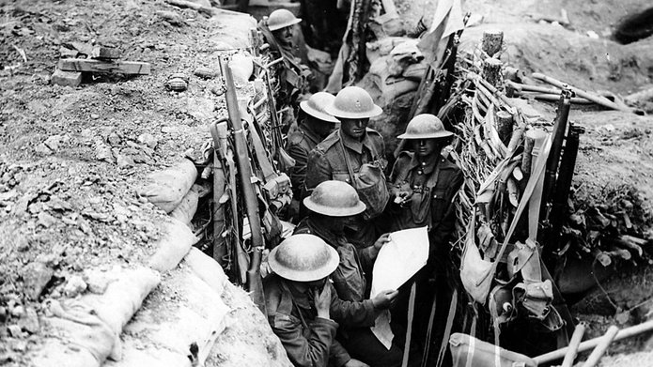Contoh tragedi yang berlaku semasa Perang Dunia Pertama

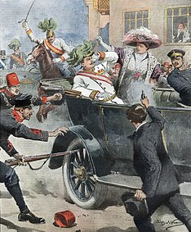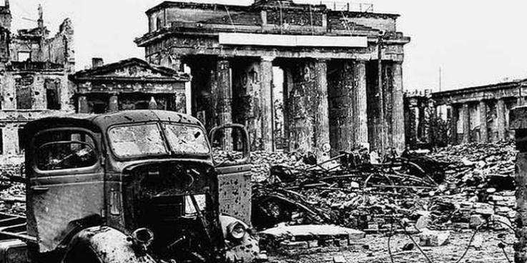

FAKTOR KEDATANGAN JEPUN KE NEGARA KITA

Kedatangan Jepun ke negara kita bertujuan memenuhi keperluan ekonomi dan kepentingan strategik ketenteraan akibat sekatan ekonomi yang dikenakan oleh pihak bersekutu terhadap Jepun. Dalam usaha menjayakan misi ini, Jepun menggunakan propaganda seperti penggunaan slogan “Semangat Asia” dan “Asia Untuk Orang Asia”. Propaganda Jepun menanamkan semangat antipenjajah barat menonjolkan imej Jepun sebagai pembela negara Asia.

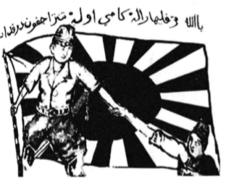

Poster propaganda tentera Jepun tertera dalam tulisan Jawi yang bermaksud,”Ya Allah, terperihalah kami oleh tentera Jepun daripada aniaya”.

Eksploitasi Sumber Bahan Mentah

Jepun ingin mengeksploitasi kekayaan bahan mentah di negara kita untuk keperluan perindustrian ekoran Pembaharuan Meiji dan operasi ketenteraan jepun. Tanah Melayu merupakan pengeluar Utama bijih timah dan getah di dunia selain menghasilkan emas,bijih besi,arang batu dan bauksit. Sasaran utama Jepun di Sarawak unyuk mendapatkan sumber minyak terutama di Miri dan Lutong.

Kepentingan strategik Ketenteraan

Kedudukan strategik negara kita sesuai untuk ketenteraan Jepun. Di hujung Semenanjung Tanah Melayu terletak pangkalan tentera laut British, iaitu Singapura. Penguasaan terhadap pangkalan tentera laut tersebut penting untuk membuka laluan penguasaan Jepun terhadap telaga minyak dia Sumatera. Penguasaan terhadap Pulau Borneo pula penting untuk menjayakan operasi penaklukan tentera Jepun di Pulau Jawa.

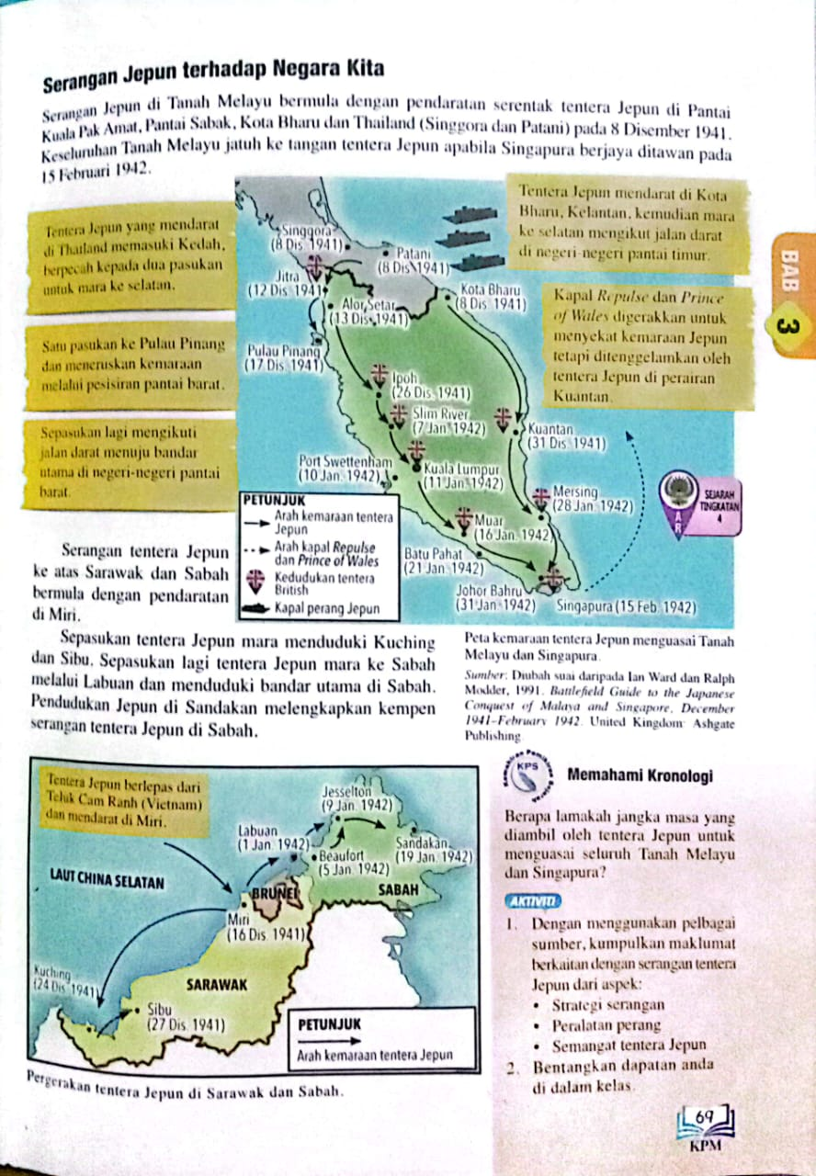

DASAR PENDUDUKAN JEPUN DI NEGARA KITA

Setelah menduduki negara kita, Jepun memperkenalkan pemerintahan tentera. Dasar pemerintahan tentera Jepun diterima daripada Panglima Agung Japanese Southern Army untuk dilaksanakan di Tanah Melayu, Sarawak dan Sabah. Dasar pendudukan Jepun dia negara kita dapat difahami melalui dasar pentadbiran, ekonomi dan sosial.

Dasar Pentadbiran

Tentera Jepun memperkenalkan Pemerintahan Tentera Tanah Melayu. Pada peringkat awal, Tanah Melayu digabungkan dengan Sumatera di bawah satu pentadbiran dan pada April 1944, Tanah Melayu dan Sumatera ditadbir secara berasingan kerana terdapat perbezaan sistem politik dan ekonomi yang ketara. Singapura diasingkan pentadbirannya dari Tanah Melayu, Perlis, Kedah, Kelantan dan Terengganu dipindahkan di bawah pentadbiran kerajaan Thailand. Sarawak, Sabah dan Brunei pula digabungkan menjadi satu unit pentadbiran yang dikenali sebagai Kita Boruneo dan diketuai oleh Gabenor Jeneral.

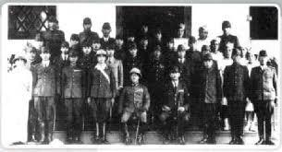

Pembentukan pentadbiran tentera jepun di borneo utara pada ogos 1942

Dasar Terhadap Raja-Raja Melayu

Pentadbiran tentera Jepun mengiktiraf kedudukan Raja-raja Melayu sebagai ketua dalam hal ehwal agama Islam dan adat Melayu serta diberikan bayaran pencen seperti sebelum perang. Kedudukan baginda sebagai sultan di negeri masing-masing diletakkan di bawah pengawasan Gabenor Jepun.

(Pengiktirafan tersebut dibuat semasa persidangan Raja-raja Tanah Melayu dan Sumatera di Singapura pada bulan Januari 1943)

Dasar Terhadap Kepimpinan Tempatan

Pentadbiran tentera Jepun memberikan peluang kenaikan pangkat kepada pemimpin tempatan yang berpendidikan dan berpengalaman ke jawatan yang lebih tinggi. Langkah tersebut bagi mengatasi masalah kekurangan pegawai dan mendapatkan sokongan penduduk. Pentadbiran tentera Jepun menubuhkan Koa Kunrenjo untuk melatih dan menanamkan semangat memperjuangkan cita-cita politik Jepun dalam kalangan penduduk tempatan.

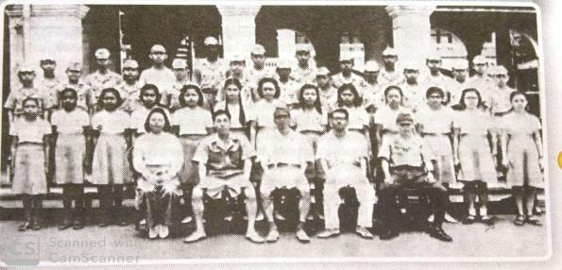

Pelatih Koa Kunrenjo. Lulusan institute Latihan ini diberikan jawatan dalam pentadbiran kerajaan

DASAR EKONOMI

Akibat kemelesetan ekonomi, pentadbiran tentera Jepun melaksanakan sistem ekonomi kawalan. Rancangan Pengeluaran Lima Tahun dan Jawatankuasa Penyelidikan Bahan diperkenalkan untuk mengawal selia pelupusan barangan dan membuat penyelidikan kegunaan baharu bagi sumber tempatan. Rancangan Perindustrian Lima Tahun diperkenalkan untuk membangunkan industri tempatan dan memastikan penggunaan optimum daripada peralatan dan kemudahan sedia ada. Mata wang Jepun dicetak menggantikan mata wang yang digunakan oleh British.

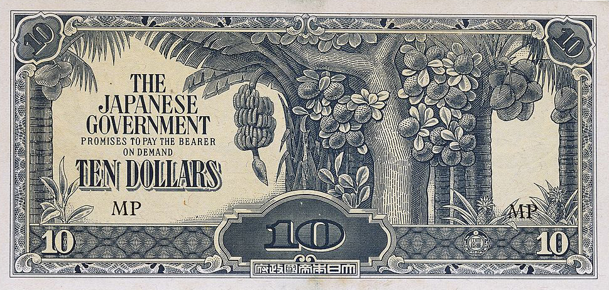

Mata wang Jepun yang dikenali sebagai “wang pokok pisang”. Mata wang Jepun dicetak tanpa kawalan menyebabkan berlaku inflasi kerana terlalu banyak wang tetapi kekurangan barang di pasaran.

DASAR SOSIAL

Pendidikan

Jepun bertindak menutup sekolah Inggeris dan Cina. Terdapat bangunan sekolah tersebut digunakan untuk keperluan pentadbiran tentera Jepun. Sistem persekolahan Jepun diperkenalkan untuk membentuk semangat persaudaraan sejagat, mencapai teknologi industri, meningkatkan disiplin dan menerapkan nilai Jepun. Tentera Jepun berusaha untuk memupuk nasiolisme Asia, menghapuskan pengaruh barat dan menanam kesetiaan kepada Jepun melalui bidang pendidikan.

Sikap Jepun Terhadap Agama

Bagi membendung kegiatan penentangan terhadap pendudukan Jepun, tentera Jepun menghormati agama Islam dan adat melayu serta tidak campur tangan dalam adat resam tempatan. Kelas pengajian Al-Quran dan sekolah agama juga diteruskan semula.

Catuan dan Penghasilan Makanan

Pentadbiran tentera Jepun memperkenalkan Ordinan Kawalan Barangan dan Bahan Penting untuk mengawal bekalan barangan akibat kekurangan makanan. Catuan makanan dikuatkuasakan untuk mengawal penjualan barangan keperluan asas seperti beras, garam dan gula. Pentadbiran tentera Jepun juga menggalakkan penduduk menanam bahan makanan sendiri melalui kempen “Tambah Lebih Banyak Makanan” untuk mencukupkan makanan dalam negeri.

Layanan Terhadap Penduduk

Pentadbiran tentera Jepun memberikan layanan berbeza-beza mengikut kaum berdasarkan kepentingan tentera Jepun. Tentera Jepun memberikan layanan baik kepada orang melayu serta peribumi lain yang bekerjasama dengan Jepun. Selain itu, tentera Jepun membantu orang India menubuhkan Tentera Kebangsaan India di Tanah Melayu dan Borneo Utara di bawah pimpinan Subhas Chandra Bose. Orang India digalakkan menyertainya untuk kemerdekaan negara India. Bagi orang cina pula, tentera Jepun memberikan layanan kejam kepada mereka lanjutan permusuhan daripada Perang China-Jepun. Orang cina juga dipaksa membayar sejumlah wang sebagai hukuman penentangan mereka terhadap Jepun semasa Perang China-Jepun. Masyarakat berbilang kaum di negara kita mengalami kesengsaraan lebih teruk berbanding dengan bangsa Melayu, India serta peribumi di Sabah dan Sarawak.

Landasan Kereta Api Maut adalah bukti kekejaman pentadbiran tentera Jepun. Terdapat orang Melayu, Cina dan India yang dipaksa menjadi buruh membina landasan kereta api. Dalam pembinaan landasan kereta api tersebut, ramai yang terkorban akibat kerja berat, kekurangan makanan dan ubat-ubatan, pelbagai jenis penyakit serta suasana buruk di tempat kerja.

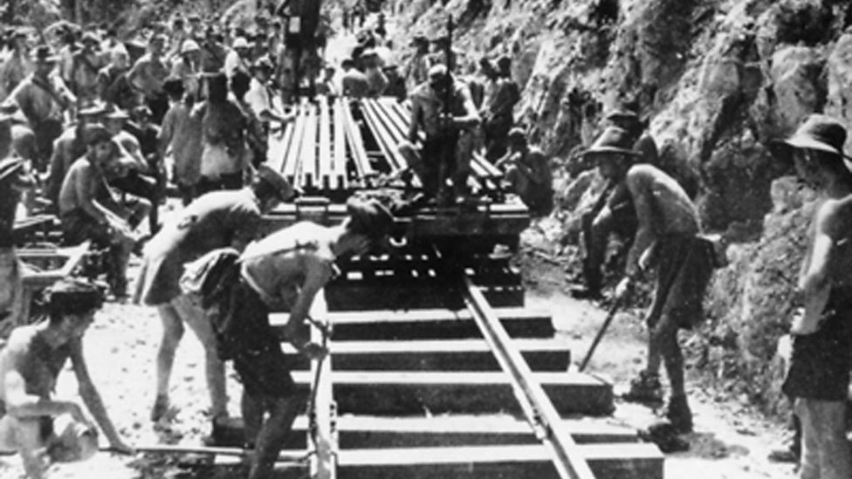

*Landasan Kereta Api Maut dibina sejauh 415 kilometer dari Thailand ke Burma (Myanmar) melalui hutan tebal tropika dan pergunungan. Tenaga kerja terdiri daripada 200 ribu buruh paksa (ramusha) dari negara Asia Tenggara dan 60 ribu tawanan perang pihak bersekutu*.

PERJUANGAN RAKYAT MENETANG PENDUDUKAN JEPUN

Dua batalion Rejimen Askar Melayu terlibat dalam usaha mempertahankan tanah air ketika serangan tentera Jepun. Pemerintahan tentera Jepun yang kejam dan kesengseraan hidup yang dihadapi oleh rakyat kemudiannya telah mencetuskan penentangan terhadap pendudukan Jepun.

Rejimen Askar Melayu Benteng Pertahanan Tanah Air

Batalion Kedua Rejimen Askar Melayu bersama-sama dengan pasukan tentera British terlibat menentang pendaratan tentera Jepun di Kelantan. Penglibatan Rejimen Askar Melayu dalam pertempuran menentang tentera Jepun di Singapura memperlihatkan semangat juang yang tinggi.

Penetangan MPAJA

Layanan kejam tentera Jepun menyebabkan terdapat sebahagian orang Cina mencari perlindungan di bawah PKM bagi mengelakkan mereka diseksa dan dibunuh. MPAJA ditubuhkan selepas PKM bersetuju mewujudkan pasukan sukarela yang dilatih oleh British dalam kegiatan penentangan terhadap tentera Jepun.

Kerjasama MPAJA dan Force 136

Pada Disember 1943, MPAJA dan Force 136 yang mewakili tentera British telah mengadakan penjanjian kerjasama untuk melawan tentera Jepun. Dalam kerjasama ini, MPAJA memperoleh bantuan seperti senjata, ubat-ubatan,kewangan dan latihan ketenteraan daripada tentera British.

Kerjasama Parti Kuomintang dan MPAJA

Terdapat gerila Cina yang dikuasai oleh nasionalisis daripada KMT menentang tentera Jepun di utara tanah melayu, terutamanya di Hulu Perak dan Kelantan. Mereka telah menubuhkan OCAJA yang dikenali sebagai Tentera Bintang Satu. Gerila KMT bersetuju bekerjasama dengan MPAJA atau PKM menentang tentera Jepun.

Force 136

British menubuhkan SEAC yang berpusat di Colombo, Sri Lanka, dan membentuk unit khas yang dikenali sebagai Force 136 pada tahun 1943. Anggota Force 136 telah mendapat latihan di India dan Sri Lanka. Mereka kemudian dihantar ke Tanah Melayu melalui kapal selam atau diturunkan melalui payung terjun dari kapal terbang bertujuan mendapatkan sokongan orang Melayu serta menubuhkan pasukan gerila Anti-Jepun.

Force 136 Ulu Perak-Askar Melayu Setia

* Anggota Force 136 berjaya mendarat di Hulu Perak
* 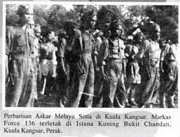Dengan bantuan Pegawai Daerah Gerik iaitu Kapten Mohd Salleh bin Haji Sulaiman, Askar Melayu Setia berjaya ditubuhkan.

1944

Force 136 Pahang-Wataniah Pahang

* Anggota Force 136 berjaya mendarat di Raub, Pahang
* Dengan bantuan Penolong Pegawai Daerah Raub iaitu Yeop Mahidin, gerila Wataniah Pahang ditubuhkan

Force 136 Kedah-Gerila Melayu Kedah

* Berjaya mendarat di Kampung Kuala Jening, Kedah.
* Dengan bantuan Pegawai Daerah Kedah dan Tuanku Abdul Rahman gerila Melayu Kedah ditubuhkan.

PENENTANGAN INDIVIDU

Gurchan Singh

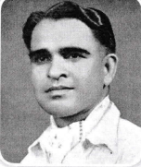**

Gurchan Singh adalah anggota polis sebelum pendudukan Jepun. Beliau menyebarkan risalah dan propaganda. Beliau mempunyai nama samaran iaitu “Lion of Malaya”. Risalahnya diedar secara teratur dan berkesan untuk memberitahu pendudukan tentang fakta sebenar perang dan pendudukan tentera Jepun. Beliau juga menghadiri siding akhbar tentera Jepun dengan menyamar sebagai wartawan.

Nama Syabil Medan Daly, jururawat yang berani dan cekal membantu mangsa perang gerila anti-Jepun di Perak. Beliau Bersama suaminya iaitu Dr. Abdon Clement Kathigasu buka klinik di Ipoh sebelum perang hingga kedatangan Jepun. Semasa perang, mereka memberi bantuan unat dan perubatan kepada anti-gerila Jepun untuk menyembunyikan radio dan berkongsi maklumat dari siaran radio British dengan gerila anti Jepun

**Gerakan Anti-Jepun di Sarawak dan Sabah**

Operasi Semut

Operasi Semut adalah operasi peninjauan oleh Unit Khas Z Australia dari sebahagian kempen tentera Bersekutu menentang Sarawak. Ia dilaksanakan oleh Australian Services Reconnaissane Department (SRD) untuk mengumpul risikan dan melatih orang tempatan melancarkan perang gerila melawan Jepun. Pada Mei 1945, anggota SRD mendarat di kawasan tengah dan timur laut Sarawak untuk mengatur penentangan yang terdiri daripada anggota Australia, British dan New Zealand. Rekrut tempatan dikenali sebagai gerila semut megambil orang Kayan, Kenyah, Kelabit, Iban dan Murut.

Pemberontakan Jesselton

Pemberontakan Jesselton dikenali sebagai *Double Tenth* iaitu penentangan terhadap pendudukan tentera Jepun di Sabah yang diketuai oleh Albert Kwok. Kumpulannya dikenali sebagai gerila Kinabalu, melancarkan serangan terhadap pejabat pentadbiran, balai polis dan kemudahan Tentera Diraja Jepun dan membunuh tentera Jepun di Jesselton, Kota Belud, Menggatal dan Tuaran. Jepun menyerang balas di perkampungan di pesisiran pantai dan dibom. Pada Disember 1943, Albert Kwok menyerah diri dan dihukum mati. Selain itu, terdapat pasukan gerila anti-Jepun yang dipimpin oleh Datu Mustapha Datu Harun.

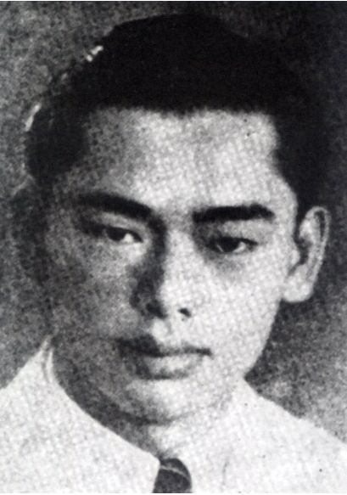

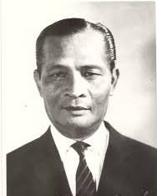

Albert Kwok

Datu Mustapha Datu Harun

KEADAAN NEGARA KITA SELEPAS KEKALAHAN JEPUN

Amerika Syarikat menggunakan bom atom dalam serangan terhadap tentera Jepun dan membawa kekalahan tentera Jepun dan berakhirnya Perang Dunia Kedua.

Hiroshima selepas digugurkan bom atom pada 6 Ogos 1945.

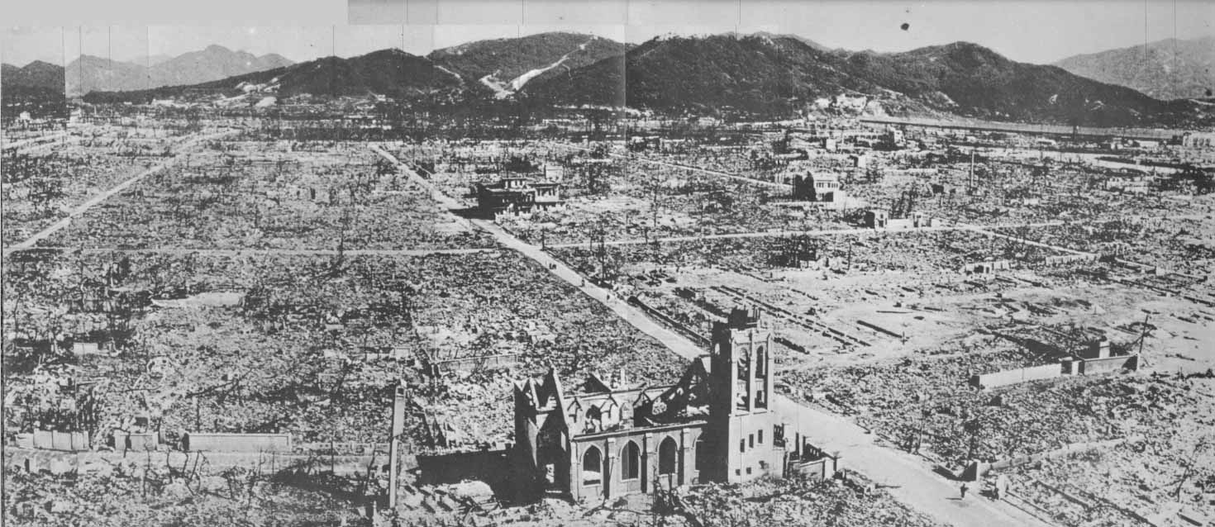

Maharaja Hirohito

Bom atom digugurkan ke atas bandar Nagasaki.

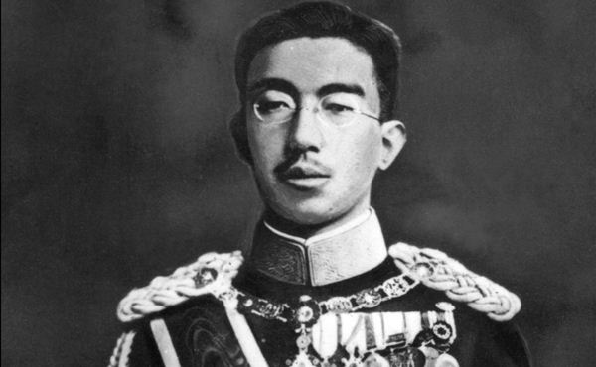

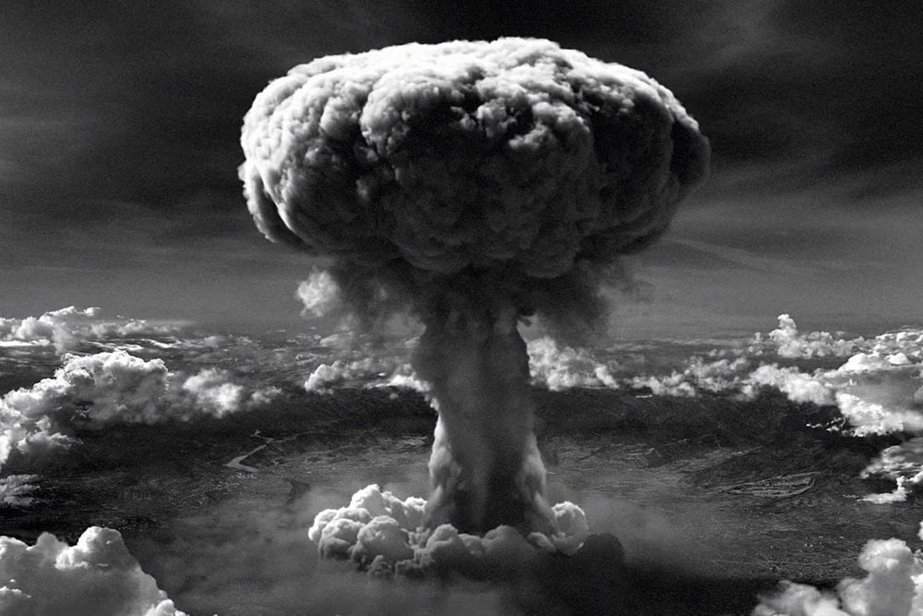

Selepas Jepun menyerah kalah, Lord Louis Mountbatten, Pemerintah Tertinggi Tentera Bersekutu di Asia Tenggara segera mendarat di Tanah Melayu semula. Namun, beliau tidak dibenarkan berbuat demikian sehingga selesai upacara penyerahan rasmi oleh pemerintah tentera Jepun kepada Jeneral Douglas MacArthur, iaitu Pemerintah Tertinggi Tentera Bersekutu di Pasifik pada 2 September 1945. Oleh sebab itu, tentera British mula kembali ke Tanah Melayu pada 3 September 1945. Seterusnya, upacara rasmi penyerahan kalah tentera Jepun diadakan di Sabah, Sarawak, Singapura dan Tanah Melayu.

Penguasaan Bintang Tiga di Tanah Melayu

Kelewatan pendaratan tentera British menyebabkan Bintang Tiga PKM mengambil alih penguasaan melalui MPAJA. Selain itu, Bintang Tiga juga menjalankan undang-undang sendiri dan menjatuhkan hukuman mati kepada sesiapa yang bekerjasama dengan tentera Jepun terutama orang Melayu. Hal ini juga menyebabkan Tanah Melayu berada dibawah penguasaan Bintang Tiga selama 14 hari.

**Tindak Balas Orang Melayu**

Orang Melayu menjalankan Gerakan Fi-Sabililah untuk mempertahankan maruah bangsa, hak dan harta serta kelangsungan hidup orang Melayu. Hal ini kerana, Bintang Tiga zalim terhadap orang Melayu dan agama Islam. Antara yang memimpin penentangan terhadap Bintang Tiga ialah Kiai Salleh yang menubuhkan pasukan Tentera Selempang Merah. Di Sungai Manik, Perak pula, Tuan Haji Bakri Mohd Saman menjadi Khalifah Parang Panjang dalam usaha mempertahankan dan menentang orang Melayu daripada ancaman Bintang Tiga.

**KOMPROMI DAN USAHA PERUNDINGAN**

**Usaha Dato’ Onn Jaafar**

Dato’ Onn Jaafar dilantik oleh Sultan Ibrahim sebagai Pegawai Daerah Batu Pahat. Antara tugas utama beliau adalah untuk menamatkan kekacauan dan pulihkan keamanan di Batu Pahat. Pada Ogos 1945, beliau mengatur perundingan dengan Kiai Salleh dan Pemimpin Melayu dengan ketua Bintang Tiga. Kompromi Dato’ Onn Jaafar berjaya memujuk Kiai Salleh untuk membebaskan orang Cina yang ditahan di Parit Raja manakala Bintang Tiga telah menamatkan penguasaan di Balai Polis Batu Pahat.

**Peranan Raja-raja Melayu**

Sultan Pahang dan Sultan Perak mengingatkan untuk menghentikan pergaduhan antara orang Melayu dengan orang Cina di daerah-daerah mereka. Raja Melayu juga berbincang dengan penghulu untuk menjalankan pemulihan selepas perang.

**Sarawak selepas Jepun menyerah kalah**

Sebelum pendaratan tentera Australia, terdapat ketegangan kaum berlaku di beberapa tempat pada 11 September 1945. Di Kanowit, berlaku permusuhan antara bekas gerila peribumi dengan orang Cina yang menyokong Jepun. Tentera Australia mengeluarkan perintah berkurung di Kuching dan berjaya mengelakkan pertumpahan darah antara kaum.

**KESIMPULAN**

Dengan berakhirnya kajian ini, saya Anniq Darwisy Bin Amrin dari Tahun 1 SVM KPD Semester 1 dapat mengetahui bahawa pendudukan Jepun memberikan impak negatif terhadap keharmonian di negara kita. Keretakan hubungan kaum menyebabkan pelbagai usaha dilakukan bagi mengembalikan keharmonian masyarakat. Peristiwa ini memberikan iktibar kepada kita supaya mengelak daripada perkara yang boleh menimbulkan ketegangan antara kaum. Sebagai warga masyarakat dunia, kita perlu belajar untuk hidup bersama-sama bagi menjamin keadaan yang aman dan harmoni. Kesimpulannya, saya telah dapat mengkaji sejarah dengan lebih mendalam.